作业（4.3.1）
说明：题目中的A类选做为较简单的题目，B类选做为较难的题目，C类选做题较难且过程复杂，需要花费较多时间。
- 一位全加器的输入信号是 ；输出信号是 。
  - A_{i}，B_{i}，C_{i-1}；S_{i}，C_{i}
  - A_{i}，B_{i}，C_{i}；S_{i}，C_{i-1}
  - 1，1，1，；S_{i}，C_{i}
  - 0，0，0；S_{i}，C_{i-1}
- 串行加法器的进位信号采用 传递，而并行加法器的进位信号采用
传递。
- 超前，逐位
- 逐位，超前
- 逐位，逐位
- 超前，超前

- 用1片4位全加器74LS83和尽量少的逻辑门，实现8421码到5421码的转换。

- （B类选做）由四位集成加法器和逻辑门构成的可控代码转换电路如图所示，其中M为控制端，ABCD 为输入代码，WXYZ为输出代码。试分析该电路的逻辑功能，并回答：当M=0及M=1时，分别实现了何种代码转换？

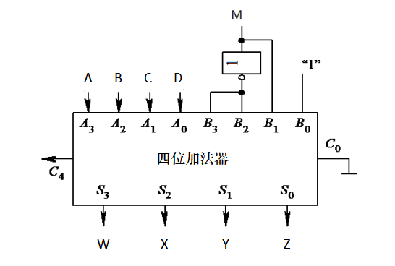

- （C类选做）P₁₀₉ 13 提示：可参考P₇₉ 例11

